

WIE KAN HET VIRUS STOPPEN?
ZWART WIT IN KLEUREN

Naam: ________________________________________________
Klas: 5 Verzorging ____



Inleiding
Symbolen

Je zal enkele onderstaande symbolen tegenkomen in je bundel, hier kan je bekijken wat ze juist betekenen.

 | Je moet een opdracht uitvoeren |  | Spelend leren
 | Een prikker wijst op belangrijke dingen |  | Voor deze opdracht gebruik je een computer
 | Enkel voor snelle werkers | 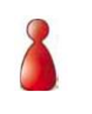 | Je werkt alleen
 | Benodigd materiaal | 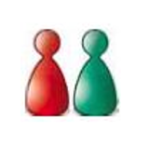 | Je werkt per twee
 | Voor deze oefening mag je jouw rekenmachine gebruiken |  | Groepswerk
 | Doe-activiteiten |  | Hoekenwerk

Leerplandoelen

1 Zelfstandig en in concrete situaties maatschappelijk relevante informatie vinden en selecteren.

4 Zelfstandig en in concrete situaties relevante en toegankelijke informatie mondeling en schriftelijk gebuiken. Essentie uit gesproken teksten, essentie uit geschreven teksten, essentie uit beeldmateriaal, essentie uit ICT-bronnen.

6 Zelfstandig analoge of digitale hulpmiddelen gebruiken om de communicatie en het taalvaardig handelen te optimaliseren, zoals: een schrijfkader of standaard tekststructuur, aangeboden ondersteunend visueel materiaal, lay-out.

9 *Bereid zijn om eigen teksten na te kijken.

11 Zelfstandig en in relevante concrete situaties metingen en berekeningen uitvoeren.

13 Zelfstandig opdrachten individueel realiseren via volgende stappen: • de planning; • de organisatie; • de uitvoering; • de reflectie; • de evaluatie; • de bijsturing.

16 *In dagelijkse situaties spontaan een veilige houding aannemen.

Lesdoelen

Op het einde van deze lessenreeks kan je:

verschillende bronnen controleren op hun betrouwbaarheid.
verschillende luisterstrategieën toepassen tijdens het luisteren.
verschillende leesstrategieën toepassen tijdens het lezen.
gevraagde informatie opzoeken.
jouw mening geven aan de hand van verschillende argumenten.

Betrouwbaar of niet?
Het is belangrijk om enkel bronnen te gebruiken die betrouwbaar zijn. Wat zijn nu weer bronnen? Wel, een bron is een figuurlijke plaats waar je bepaalde informatie kan terugvinden over een bepaald onderwerp.

Geef hieronder enkele voorbeelden van bronnen die jij gebruikt.
- ______________________________
- ______________________________
- ______________________________
- ______________________________

Hoe kan je nu bepalen of een bron betrouwbaar is?
Probeer per twee even een korte brainstorm te maken. Noteer je antwoorden hier.


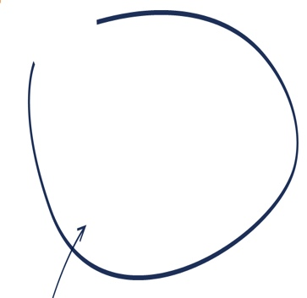
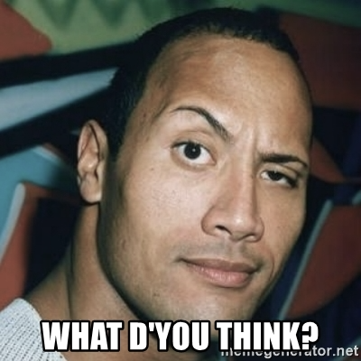

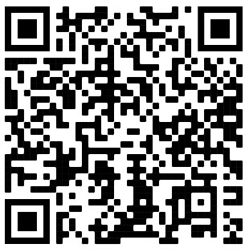

- ___________________________ | 5. __________________________
- ___________________________ | 6. __________________________
- ___________________________ | 7. __________________________
- ___________________________

Om te bepalen of een bron betrouwbaar is kan je letten op:

Kritisch omgaan met bronnen

Informatie vinden is op zich niet zo moeilijk, maar is deze informatie wel altijd correct? Daarom moet je jouw informatiebronnen grondig en dus kritisch onderzoeken.

Bronnen kunnen worden opgedeeld in twee categorieën:

- Ongeschreven bronnen
- Geschreven bronnen
Opdracht 1:
Zijn volgende bronnen ongeschreven bronnen (OB) of geschreven bronnen (GB)? Duid het juiste antwoord aan.
OB/GB  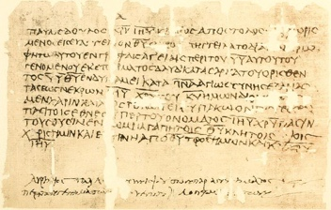 | OB/GB   | OB/GB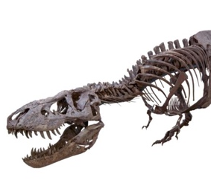 | OB/GB
OB/GB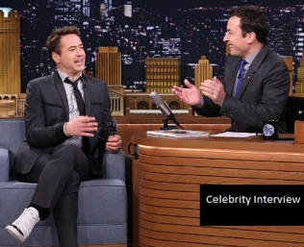  een interview | OB/GB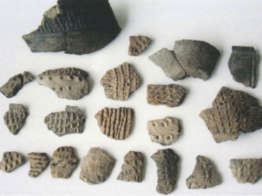 | OB/GB | OB/GB  
Al deze bronnen behoren tot één of meer domeinen van het menselijk leven:

- Politiek domein;
  - Bestuur, territoriaal (=oorlog)
- Sociaal domein;
  - Arm en rijk, bevolkingsgroepen
- Economisch domein;
  - Handel, landbouw, veeteelt, industrie en nijverheid
- Cultureel domein:
  - Wetenschap, kunst, godsdienst, leefgewoonten, techniek
Nog wat oefenen?
Opdracht 2:
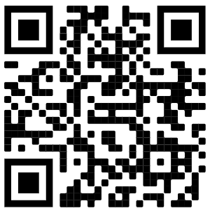
Het is nu aan jou! Bepaal het domein en het deeldomein.

- De burgemeester van de stad werd opnieuw verkozen.


Domein: ____________________________
Deeldomein: _________________________

- Er waren in de middeleeuwen slaven en vrije mensen in de stad.
Domein: ____________________________
Deeldomein: _________________________

- Er waren op het einde van de 16de eeuw forse prijsstijgingen in Frankrijk.
Domein: ____________________________
Deeldomein: _________________________

- Mensen met een beperking willen gelijk behandeld worden.
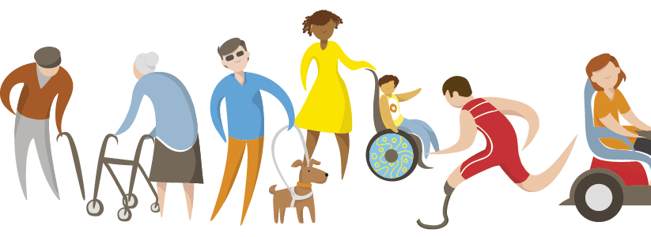

Domein: ____________________________
Deeldomein: _________________________

- Vlaams Radiokoor en -orkest staan er weer alleen voor.
Domein: ____________________________
Deeldomein: _________________________

- Bij een ziekte moet men op de volgende symptomen letten: men moet eerst zien of het gezicht van de zieke eruitziet als dat van een gezonde.
Domein: ____________________________
Deeldomein: _________________________

- Boeren klagen over de slechte oogst die ze dit jaar door het slechte weer hadden.
Domein: ____________________________
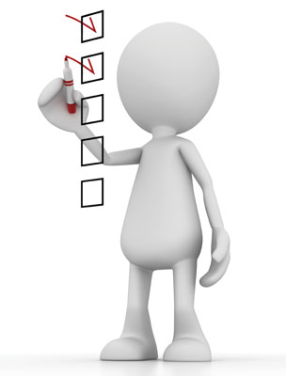

Deeldomein: _________________________
Bronnen op betrouwbaarheid controleren.
Hieronder vind je enkele checklists.

- Kranten, tijdschriften, boeken en internetartikels
Ga na of de plaats waar je de bron hebt gevonden, betrouwbaar is. (Is die krant, dat tijdschrift of die website betrouwbaar?)
Wie is de maker van de bron?
Geeft de tekst zakelijke en algemene info of persoonlijke informatie?
Is de tekst objectief (geeft de schrijver enkel feiten) of subjectief (geeft de schrijver ook een eigen mening of gevoel)?
Geeft de bron een antwoord op de W-vragen: wie, wat, waar, wanneer, waarom?
Ga na welke taal er gebruikt wordt: formeel taalgebruik (officieel en zakelijk) of informeel (sensationeel en persoonlijk)?

- Websites
Is het duidelijk wie de maker of de uitgever van de website is?
Is het duidelijk wat het doel van deze site is?
Is het doel van deze website reclame maken?
Bevat de site commerciële boodschappen? Zo ja, zijn deze een deel van de informatie of worden de advertenties duidelijk gescheiden van de informatie?
Geeft de index van de website voldoende informatie over wat je van de site mag verwachten?
Is er een duidelijke ‘home’-knop?
Is er een duidelijke structuur of sitemap?
Kan je uit de URL afleiden waar je bent binnen de site?
Is de aangeboden informatie volledig genoeg voor jouw doel?
Is de maker van de site bereikbaar? Zo ja, via:
- Een e-mailadres en/of telefoonnummer?
- Uitgebreide adresgegevens, e-mail en telefoonnummer?
Is het duidelijk wie de informatie geschreven heeft?
Geeft de website duidelijk aan dat de info door een deskundige geschreven is?
Zijn er links naar andere bronnen om de informatie te controleren?
Wordt de informatie ondersteund met:
- Illustraties en/of foto’s;
- Tabellen, grafieken, diagrammen;
- Video’s en/of geluidsfragmenten?
De informatie is actueel:
- De datum van de laatste update wordt vermeld;
- De datum waarop de site is gemaakt of gepubliceerd werd, wordt vermeld;
- Bij de extra’s (afbeeldingen, video’s …) wordt een datum vermeld.
Bevat de website weinig of geen spelfouten?
Is de site klaar of ‘under construction’?

Als de website betrouwbaar lijkt, kan je de informatie screenen volgens de eerste methode ‘KRANTEN, TIJDSCHRIFTEN, BOEKEN EN INTERNETARTIKELS’.
Heb ik dat nu goed gehoord?!


Vraag je je altijd af wat het doel van een bepaalde mondelinge boodschap is of wat de spreker je wil meedelen? Het kan nuttig zijn om te weten of je heel aandachtig moet luisteren om details te vernemen of dat je alleen de hoofdzaken uit de boodschap moet halen. Afhankelijk van wat je van plan bent met de boodschap, gebruik je verschillende luisterstrategieën.

De verschillende luisterstrategieën
Opdracht 3:
Bekijk het fragment over het coronavirus. Probeer een antwoord te vinden op de volgende vraag. (https://www.youtube.com/watch?v=x1peZKkdcng&feature=youtu.be)

- Wat is een pandemie?
_______________________________________________________________________

- Welke manier van luisteren heb je toegepast om het antwoord te vinden op de vraag?
- Globaal luisteren
- Oriënterend luisteren
- Intensief luisteren
- Zoekend luisteren
Opdracht 4:
Plaats de juiste methode en het juiste luisterdoel bij de gevraagde strategie.

LUISTERDOEL
1 | - Ik wil de inhoud van het luisterfragment vatten om hem later te reproduceren.
2 | - Ik heb een speciale vraag en wil weten of het antwoord in de uiteenzetting voorkomt.
3 | - Je geeft een mening over het beluisterde onderwerp of de beluisterde boodschap.
4 | - Ik wil weten waar deze tekst over gaat en wat de spreker over dat onderwerp wil meedelen.  - Ik wil zien of ik wat aan deze uitleg heb.
5 | - Je luistert voor je plezier.
6 | - Ik wil in grote lijnen weten wat de kerngedachte is van de spreker.  - Ik wil de hoofdzaken kunnen weergeven van deze uiteenzetting.

METHODE
A | - Luister snel en selectief met de bedoeling een globale indruk over het beluisterde te hebben: onderwerp, context, doel van de spreker  - Kun je achterhalen of de spreker je wil informeren, overtuigen of activeren?
B | - Beluister het luisterfragment (het verhaal, het gedicht, het lied, …) en geniet ervan.  - Geef je mening over het fragment.
C | - Op basis van wat je gehoord hebt, probeer je zelf een mening te formuleren. Ben je het eens of oneens met de spreker/zender?  - Noteer je argumenten voor en tegen.
D | - Luister gericht naar het antwoord op de vraag, de gegevens van de bestelling, toeristische info…  - Noteer de gegevens tijdens het luisteren.
E | - Luister eerst oriënterend.  - Noteer de kerngedachte, de hoofdzaken en ook enkele bijzaken in staakwoorden.  - Probeer deze woorden nadien te ordenen aan de hand van een schema.  - Je probeert de inhoud van het luisterfragment opnieuw te vertellen
F | - Luister eerst oriënterend.  - Luister gericht naar het hoofdidee van de uiteenzetting en de kerngedachten van de onderdelen.  - Luister gericht naar de argumenten van de spreker  - Let ondertussen op signaalwoorden die verbanden tussen tekstgedeelten aangeven.  - Schrijf de steekwoorden op  - Maak een schema van de uiteenzetting na het luisteren.
Strategie | Luisterdoel | Methode
Oriënterend luisteren
Zoekend luisteren
Intensief luisteren
Globaal luisteren
Kritisch luisteren
Genietend luisteren

Opdracht 5:
Beantwoord de volgende vragen.
Fragment 1: NOS – uitgezocht #11?

- Wat houdt ‘uitgezocht’ allemaal in??
____________________________________________________________________________________________________________________________________________________________________________________________________________

- Hoe kan je virussen binnenkrijgen?
  - ____________________________________________
  - ____________________________________________
  - ____________________________________________
  - ____________________________________________

- Wat doet het WHO? ____________________________________________________________________________________________________________________________________________________________________________________________________________

Ik heb deze luisterstrategie toegepast: ______________________________ luisteren

Fragment 2: Kortfilm - Coronavirus
- Wat is het onderwerp?
____________________________________________________________________

- Waarover gaat dit fragment?
____________________________________________________________________
____________________________________________________________________
____________________________________________________________________

- Wat is het doel van dit fragment? ___________________________

- Wat is de duur? ___________________________

- Omcirkel. Is het onderwerp fictie of non-fictie?

Ik heb deze luisterstrategie toegepast: ______________________________ luisteren
Fragment 3: TikTok dans – Quand Dang
Beluister het fragment. Geef daarna jouw persoonlijke mening over dit lied.
____________________________________________________________________
____________________________________________________________________
____________________________________________________________________
Ik heb deze luisterstrategie toegepast: ______________________________ luisteren

Fragment 4: Wat is het verschil tussen een virus en een bacterie?
- Vat het luisterfragment samen om het vervolgens opnieuw te kunnen vertellen.

Ik heb deze luisterstrategie toegepast: ______________________________ luisteren

Opdracht 6:
Bepaal welke luisterstrategie je zou toepassen. Kies uit:
intensief luisteren – zoekend luisteren – genietend luisteren – oriënterend luisteren

Je kocht je favoriete film via bol.com, omdat je deze graag wilt zien.
Luisterstrategie:
Je bent op reis in Italië en je besluit een gids te nemen die je rondleidt in het Vaticaan museum zodat je er nadien zelf over kan vertellen.
Luisterstrategie:
Opeens is je video die je aan het bekijken was gestopt en er begint een reclame. Het gaat over de nieuwste iPhone 12.
Luisterstrategie:
Je luistert naar de radio en valt op een goed lied, maar je weet niet hoe dit lied heet. Luisterstrategie:

Moet ik heel die tekst beginnen lezen?!
Naast luisterstrategieën heb je ook nog leesstrategieën. Maar waarom zou je deze nu in godsnaam toepassen. Wel, een leesstrategie is een techniek om een tekst beter te begrijpen. Het kan nuttig zijn om te weten of je een bepaalde tekst heel grondig moet lezen of dat je alleen de hoofdzaken eruit moet halen. Afhankelijk van je bedoeling gebruik je verschillende leesstrategieën.

De verschillende leesstrategieën
Opdracht 7:
Bekijk de cartoon. Beantwoord vervolgens de vraag.

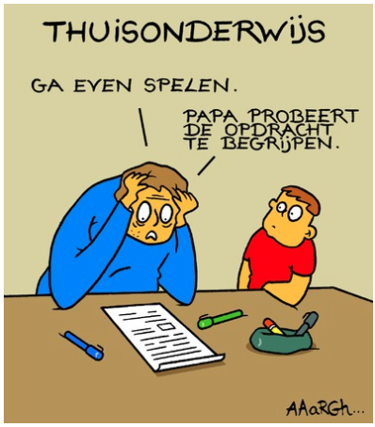

Welke manier van lezen heb je toegepast?
- Globaal lezen
- Kritisch lezen
- Genietend lezen
- Zoekend lezen
Opdracht 8:
Scan de QR-code en beantwoord de volgende vraag aan de hand van het krantenartikel.
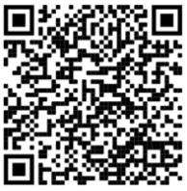
Waarom moeten we de coronavarianten volgens Marc van Ranst best serieus nemen?
Omdat ___________________________________________________________
_________________________________________________________________
_________________________________________________________________

Welke manier van lezen heb je toegepast om het antwoord te vinden op de vraag?
- Globaal lezen
- Kritisch lezen
- Genietend lezen
- Zoekend lezen

“ALLE VIROLOGEN PLEITEN VOOR EEN REISVERBOD”

Er zijn redelijk wat virologen hier in België… maar welke ken jij allemaal?
_____________________________________________________________________________________________________________________________________________________________________________________________________________________
Opdracht 9:
Plaats de juiste werkwijze en het juiste leesdoel bij de gevraagde strategie.

LEESDOEL
1 | - Ik wil in grote lijnen weten wat er in de tekst staat.  - Ik wil de hoofdzaken van de tekst kunnen weergeven.
2 | - Ik wil een oordeel geven over de tekst.
3 | - Ik wil weten waarover de tekst gaat.  - Ik wil weten wat de schrijver wil meedelen over dit onderwerp.  - Ik wil bepalen of deze tekst nuttig is voor mij.
4 | - Ik lees voor het plezier.
5 | - Je wil gericht het antwoord zoeken op een of meerdere specifieke vragen.
6 | - De tekst is bruikbaar en je wil hem helemaal lezen.  - Om verdere activiteiten uit te voeren, is het nodig de tekst grondig te lezen.

WERKWIJZE
A | - De tekst scannen = op zoek gaan naar welbepaalde informatie in de tekst.  - Focus op kernwoorden uit de vraag.  - Let op cijfers in de tekst: hier vind je misschien een datum, een bedrag of een jaartal.  - Let op hoofdletters: deze leiden je naar eigennamen, plaatsen …
B | - Op eigen tempo lezen.  - Je kan eventueel vervelende fragmenten overslaan.  - Je kan achteraf in grote lijnen vertellen waarover de tekst ging.
C | - Bekijk de opbouw van de tekst met IMS:  - Inleiding  - Midden  - Slot  - Lees de tekst alinea per alinea.  - Onderstreep de belangrijkste woorden (kernwoorden). Dit zijn de hoofdzaken. Al de rest zijn bijzaken.
D | - De tekst skimmen = de tekst vluchtig doorlezen.  - Je probeert de hoofdzaken uit de tekst te halen. Dit kan via het trucje ELZA-lezen:  - Eerste en  - Laatste  - Zin van de  - Alinea  - Let op witregels, tussentitels, signaalwoorden (bv. eerst, dan, vervolgens, enerzijds, anderzijds, ten slotte, tot slot, echter, maar, daartegenover, daarom, verder …).  - Gebruik je voorkennis: wat weet je al over het onderwerp?
E | - Lees de tekst alinea per alinea.  - Geeft de schrijver enkel feiten of geeft hij ook een eigen mening?  - Deel je de mening van de auteur of heb je een andere mening?  - Bij een verhaal: geef je persoonlijke mening.
F | - Bekijk de uiterlijke tekstkenmerken: titel, tussentitels, illustraties, opbouw, lettertype, vormgeving.  - Welke soort tekst is het?  - Informatieve tekst  - Activerende tekst  - Ontspannende tekst  - Emotieve of ontroerende tekst  - Instructieve tekst  - Overtuigende tekst  - Wie schreef de tekst?  - Waar en wanneer werd de tekst geschreven?  - Vanwaar komt deze tekst?  - Is deze tekst betrouwbaar?  - Kan je deze informatie gebruiken voor je actviteiten?
Strategie | Leesdoel | Werkwijze
Oriënterend lezen
Zoekend lezen
Intensief lezen
Globaal lezen
Kritisch lezen
Genietend lezen
Opdracht 10:
Het is aan jou om de verschillende leesstrategieën toe te passen. Dit doe je aan de hand van een dobbelsteen. Gooi telkens met de dobbelsteen en scan de QR-codes om naar de leestekst te gaan.

De vragen die je zal moeten beantwoorden zijn afhankelijk van het aantal ogen dat je hebt gegooid.

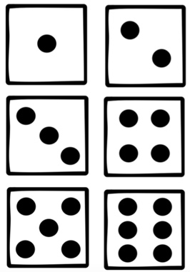 | Oriënterend lezen  - Wat kan je vertellen over de uiterlijke tekstkenmerken van de tekst?  - Titel:  ___________________________________________________  ___________________________________________________  - Tussentitels:  ___________________________________________________  ___________________________________________________  ___________________________________________________  ___________________________________________________  - Illustraties:  ___________________________________________________  ___________________________________________________  ___________________________________________________  - Opbouw:  ___________________________________________________  ___________________________________________________  ___________________________________________________  - Vormgeving:  ___________________________________________________  ___________________________________________________  ___________________________________________________  - Welke soort tekst is het? ____________________________________  - Wie schreef de tekst? _______________________________________  - Waar en wanneer werd de tekst geschreven?  Waar? ___________________________________________________  Wanneer? _______/_______/__________  - Vanwaar komt de tekst? _____________________________________  - Is deze tekst volgens jou betrouwbaar, waarom wel/niet?  _________________________________________________________  _________________________________________________________  _________________________________________________________  _________________________________________________________
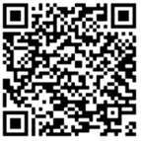

Globaal lezen
- Wat weet je al over het onderwerp?
_________________________________________________________
_________________________________________________________
_________________________________________________________
_________________________________________________________

- Vat de tekst nu in grote lijnen samen aan de hand van een mindmap.
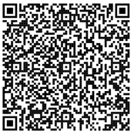
Heb je nood aan enkele voorbeelden? Scan deze QR-code en bekijk enkele voorbeelden.

Neem er een apart blad bij. Hier zal je je mindmap op maken.

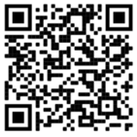

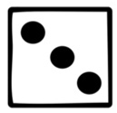 | Zoekend lezen  - Hoe heet het Britse festival dat ongeveer 200.000 bezoekers lokt?  _________________________________________________________  - Wat wordt er gedaan tijdens de wintermaanden (in België)?  _________________________________________________________  _________________________________________________________  _________________________________________________________  - Hoe komt het dat er deze zomer meer mogelijkheden zullen zijn dan in de zomer van 2020?  _________________________________________________________  _________________________________________________________  _________________________________________________________  - Welk festival is het eerste grote meerdaagse festival in ons land?  _________________________________________________________  - Hoeveel % van de volwassenbevolking zou ingeënt zijn tegen de festivalzomer? _________________  - Hoeveel sneltesten heeft Vlaanderen aangekocht? _________________  - Wat betekent “knaldrang”?  _________________________________________________________  _________________________________________________________
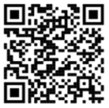
Je hebt hier zelf de keuze welke tekst je intensief wil lezen.

Intensief lezen
- Lees de tekst helemaal, alinea per alinea.

- Noteer hieronder de hoofdzaken aan de hand van kernwoorden.

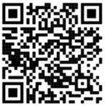
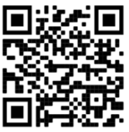

Kritisch lezen
- Lees de tekst helemaal, alinea per alinea.

- Wat vind jij van het vaccin? Vind je dit iets positief of negatief? Waarom?
_________________________________________________________
_________________________________________________________
_________________________________________________________
_________________________________________________________
_________________________________________________________
_________________________________________________________
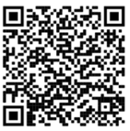

Ik vind dat, persoonlijk denk ik dat, volgens mij is dat …
Als je iemand van standpunt wil overtuigen gebruik je argumenten. In veel situaties wordt er van je verwacht dat je kan vertellen wat en waarom je iets vindt. Het is belangrijk om een kritische houding te ontwikkelen. Waarom zou dit volgens jou nodig zijn?
- _________________________________________________
- _________________________________________________
- _________________________________________________
- _________________________________________________

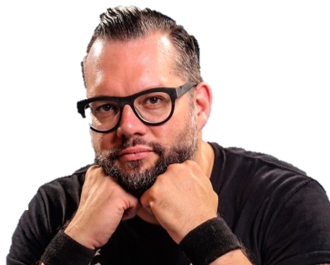
Je mening geven betekent zoveel als dat je zegt wat je ergens van vindt en hoe je ergens over denkt. Het is belangrijk om duidelijk te zijn, als je je mening wilt geven. Bij het geven van je mening hou je rekening met je eigen belangen en de belangen van de ander.

Toch is een mening geven niet zo gemakkelijk. De stand-upcomedian Alex Agnew heeft het hier over tijdens zijn show ‘Unfinished Business’. We bekijken dit fragment nu samen.

Opdracht 10:
Luister en beantwoord de volgende vragen.

- Waar zijn onze meningen volgens Alex Agnew op gebaseerd?
____________________________________________________________________

- Wat is het grote nadeel van sociale media voor de kranten?
____________________________________________________________________

- Welk voorbeeld haalt Alex Agnew boven om dit te bewijzen?
____________________________________________________________________

- Hoe kan je mening beïnvloed worden?
____________________________________________________________________

Opdracht 11:
Bekijk de volgende stelling. Geef vervolgens een antwoord op de vraag.

Het is egoïstisch om je niet te laten vaccineren tegen Corona.

- Op dit moment vind ik dat:
  - Het is egoïstisch om je niet te laten vaccineren tegen Corona.
  - Het net niet egoïstisch om je niet te laten vaccineren tegen Corona.

Dit is jouw voorlopige mening van de stelling. Het kan dus zijn dat deze nog gaat veranderen. Waarom mensen een bepaalde mening hebben, noemen we argumenten.
Er zijn twee soorten:
- Mensen die voor zijn, zijn: ____________
- Mensen die tegen zijn, zijn: ___________

Hulpmiddel – schrijfkader: een mening geven
Onderstaand schrijfkader gebruik je om je persoonlijke mening te geven met de nodige argumenten.
Ik wil mijn mening geven over…
Ik vind dat…
Ik heb een aantal argumenten om mijn mening te onderbouwen.
Ten eerste…
Ook…
Een ander sterk argument dat ik voor mijn mening kan aanvoeren, is dat…
Nu begrijp je waarom ik vind dat…
- Geef nu voor deze stelling enkele argumenten pro en enkele argumenten contra.

Het is egoïstisch om je niet te laten vaccineren tegen Corona.

PRO | CONTRA

- Formuleer jouw mening nu opnieuw aan de hand van jouw argumenten.

Ik vind dat #AllLivesMatter ______________________________________________ omdat___________________________________________________________________________________________________________________________________________________________________________________________________________________________________________________________________________
Ik ben dus PRO/CONTRA (omcirkel).

De dodelijkste virussen…
die nu nog op aarde rondzwerven:
- Hiv | - Griep | - Rabies
- Hepatitis | - HPV | - Ebola

Kies één van de bovenstaande virussen. Vervolgens zoek je een antwoord op deze vragen:
- Wat is houdt het virus in?  - Hoe kan je besmet geraken?  - Wat zijn de symptomen? | - Hoe kan je het virus voorkomen?  - Is er een behandeling? Zo ja, welke?

Zorg ervoor dat je betrouwbare bronnen gebruikt en dat je antwoorden op de vragen volledig zijn.

